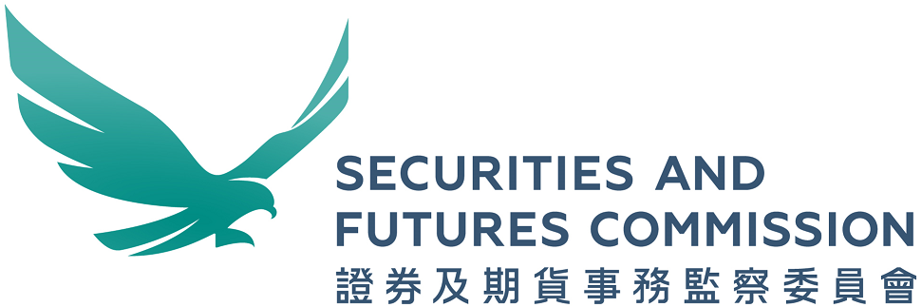
適用於根據《公司收購、合併及股份回購守則》〈引言〉部分第8項申請作出裁定的存檔表格

根據《證券及期貨條例》（第571章）第402條指明

閣下提交的資料必須屬真實、準確和完整。
根據《證券及期貨條例》第384(3)條，任何人如向證監會提供任何在要項上屬虛假或具誤導性的紀錄或文件（包括任何隨附於本表格，或其後就此事提供的紀錄或文件），即屬犯罪。

致： 證券及期貨事務監察委員會
企業融資部

[日期]

敬啟者：

關於： ______________________________ [申請／提交資料涉及的事項]

申請人直接提交申請時使用

我們隨函附上根據《公司收購、合併及股份回購守則》〈引言〉部分第8項就 _________________________ [申請的簡要說明] 提出的申請。

根據《公司收購、合併及股份回購守則》〈引言〉部分第8.3項提供的證明書

我們確認及證明載於隨附申請內的各項聲明均屬真實、準確和完整。

_______________

簽署人姓名：
簽署人職位：
獲[申請人名稱]正式授權代表
謹啓
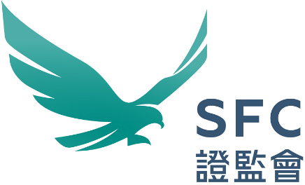

申請人直接提交申請時使用

我們按照_____________ [申請人名稱]的指示，隨函附上根據《公司收購、合併及股份回購守則》〈引言〉部分第8項就 _________________________ [申請的簡要說明] 提出的申請。

______________
[顧問名稱]

根據《公司收購、合併及股份回購守則》〈引言〉部分第8.3項提供的證明書

我們，________________ [申請人名稱]，確認及證明載於隨附申請內的各項聲明均屬真實、準確和完整。我們確認 _______________ [顧問名稱] 獲授權向證券及期貨事務監察委員會提交申請。

______________

簽署人姓名：
簽署人職位：
獲[申請人名稱]正式授權代表
謹啓

日期：

